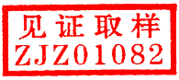郑州恒远达工程检测咨询有限公司

**灰剂量检测报告**

|  |  |
| --- | --- |
| 委托编号：$assignment_id$ | 报告编号：$report_id$ |
| 委托单位：$assignment_party$ | 监 督 号：/ |
| 工程名称：$project_name$ | |
| 见证单位：$witnessing_agency$ | 收样日期：$sampling_date$ |
| 检验类别：$assignment_type$ | 检验日期：$sampling_date$ |
| 检验依据：JTG E51-2009 | 报告日期：$report_date$ |
| 建设单位：$assignment_party$ | 结合料种类：$material_type$ |
| 种 类：$sample_type$ | |
| 工程部位：$project_section$ | |
| 施工单位：$contractor$ | |

|  |  |  |  |
| --- | --- | --- | --- |
| 样品编号 | EDTA耗量（ml） | 平均值（ml） | 结合料剂量（%） |
| $sample_id_1$ | $edta_ml_1_1$ | $edta_avg_1$ | $material_per_1$ |
| $edta_ml_1_2$ |
| $sample_id_2$ | $edta_ml_2_1$ | $edta_avg_2$ | $material_per_2$ |
| $edta_ml_2_2$ |
| $sample_id_3$ | $edta_ml_3_1$ | $edta_avg_3$ | $material_per_3$ |
| $edta_ml_3_2$ |
| $sample_id_4$ | $edta_ml_4_1$ | $edta_avg_4$ | $material_per_4$ |
| $edta_ml_4_2$ |
| $sample_id_5$ | $edta_ml_5_1$ | $edta_avg_5$ | $material_per_5$ |
| $edta_ml_5_2$ |
| 备注 | 见证人：$witness$ 见证证号：$witness_id$  取样人：$sampler$ 取样证号：$sampler_id$  1.报告无“检测报告专用章”无效；  2.报告无签发、审核、检验人签字无效；  3.对本检验报告如有异议，应在收到报告5日内以书面形式向本单位提出。 | | |
| 检测单位地址：郑州上街区昆仑路北段西侧 | | | |

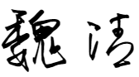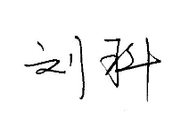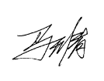

签发： 审核： 检验： 检测单位（盖章）